Муниципальное автономное общеобразовательное учреждение
«Средняя общеобразовательная школа № 101» г. Перми

Учебно-исследовательская работа
ОПРЕДЕЛЕНИЕ ВОЗДЕЙСТВИЯ РАЗНОЙ ПОДГОТОВЛЕННОЙ ВОДЫ НА РАЗВИТИЕ ЧЕРЕНКОВ И ВСХОЖЕСТЬ СЕМЯН

Выполнил: Пономарева Дарья
ученица 5 «А» класса
МАОУ «СОШ № 101» г. Перми

Руководители работы:
Комбарова Мария Михайловна
ведущий инженер кафедры
«Охрана окружающей среды» ПНИПУ,
Дмитриева Юлия Андреевна
классный руководитель 5 «А» класса
МАОУ «СОШ №101» г. Перми

Пономарева Ольга Валерьевна
мама ученицы

2023 г.
Оглавление
Введение | 1
Глава 1. Анализ специальной литературы | 4
- Методики размножения растений черенками | 10
- Методики подготовки семян к проращиванию | 10
Глава 2. Планирование и постановка эксперимента | 11
Глава 3. Результаты эксперимента и их анализ | 17
Глава 4. Дополнительный эксперимент | 21
Заключение | 25
Список литературы | 26
Приложение 1. Фотографии проведения эксперимента | 27
Приложение 2. Схема воздействия ионов серебра на клетку бактерии | 30
Приложение 3. Нормативные показатели питьевой воды | 30

Введение
Мы ежедневно используем воду для утоления жажды, для умывания и мытья посуды, а также приготовления пищи. В быту мы можем встретить разные виды воды: водопроводную, кипяченую, фильтрованную и другие. В преддверии сезона дачных посадок меня заинтересовал вопрос: какой вид воды может быть полезен для выращивания растений?
Я решила определить экспериментальным путем влияние разной подготовленной воды на рост и развитие черенков деревьев и всхожесть семян овощных культур.
Актуальность исследования заключается в возможном использовании полученных автором данных широкой целевой аудиторией: садоводами и огородниками-любителями, цветоводами в их стремлении получить черенки красивых деревьев и кустов, а также здоровую рассаду для своих участков.
Цель - определение воздействия разной подготовленной воды на всхожесть семян и развитие черенков.
Задачи:
- Поиск и изучение специальной литературы и источников по тематике работы.
- Подбор и освоение методик работы.
- Планирование эксперимента с черенками древесных растений и семенами сельскохозяйственных культур.
- Фиксация хода эксперимента (фотографирование и ведение дневника наблюдений).
- Анализ результатов эксперимента с черенкованием тополя, сирени и ивы в разной подготовленной воде.
- Анализ результатов эксперимента с проращиванием семян томатов, огурцов и кабачков.
Структура моего исследования состояла из следующих этапов:
- Планирование эксперимента: подготовка теоретической базы для изучения. Мной были изучены материалы специальной литературы о разных видах воды. Также в рамках планирования мной были выбраны виды древесных растений и семян культурных растений для проведения эксперимента. Изучены и применены методики черенкования и замачивания семян. Выбраны критерии роста и развития черенков и семян. Составлены таблицы для системного отображения хода эксперимента в дневнике наблюдений. Подобраны емкости и вспомогательные материалы для проведения эксперимента.
- Подготовка материала для исследования: мной были собраны образцы черенков деревьев. Черенки тополя мне удалось собрать на центральной улице города Перми при проведении работ по кронированию деревьев службами благоустройства. Черенки сирени были срезаны на участке, где я проживаю. Черенки ивы срезаны на берегу реки Камы. Семена приобретены в продовольственном магазине в специализированном отделе для садоводов. Также была приобретена пластиковая посуда, на которую я разместила стандартные таблички с информацией о наименовании воды, даты помещения черенков и семян.
- Проведение исследования: черенки были размещены в прозрачные пластиковые стаканы объемом 0,5 л с водой по три экземпляра в каждый вид подготовленной воды 21 февраля 2022 года. Семена я разместила в емкости из пищевого пластика с прослойками из хлопчатобумажной ткани позже на месяц. Сделано это с целью того, чтобы использовать проросшие семена на личном огороде для получения урожая. Наблюдение за всхожестью семян и развитием черенков велось в общей сложности 2,5 месяца. Объем испарившейся за время наблюдений воды регулярно восполнялся. Все данные я фиксировала в дневнике наблюдения.
- Оценка результатов исследования:
Практическая значимость исследования заключается в получении достоверной, экспериментально обоснованной информации о воде, максимально пригодной для развития черенков и всхожести семян. Полученные черенки деревьев были высажены на придомовом участке. Высадка была приурочена к Международной акции «Сад памяти». Рассада томатов, огурцов и кабачков использована автором для их выращивания на огороде.
Глава 1
Анализ специальной литературы
Вода – одно из самых распространенных на Земле веществ. Его свойства достаточно хорошо и всесторонне изучены, и широко освещены как в научной, так и популярной литературе.
В процессе подготовки к проведению эксперимента, выявляющего воздействие разной подготовленной воды на развитие черенков и семян, основное внимание было сосредоточено на сборе информации о видах воды, которую автор использовал в своем эксперименте, и ее изучении.
Нами было решено использовать в работе пять видов воды, а именно: скважинная, бутилированная, дистиллированная, серебряная и талая. Первые четыре вида так или иначе можно отнести к категории «Вода для питьевого и хозяйственного водоснабжения». Такая вода должна быть пресной – содержать менее 1 грамма растворённых солей на литр, безвредной для здоровья человека, иметь хорошие органолептические показатели и пригодной для хозяйственно-бытовых процессов.
Общие требования, предъявляемые к питьевой воде, таковы:
1. Вода должна быть прозрачной, бесцветной, без привкуса и запаха, иметь освежающую температуру и не содержать видимых примесей.
2. Вода должна иметь безвредный химический состав, т.е. не содержать вредных веществ в концентрациях, опасных для здоровья, а также веществ, ограничивающих потребление воды в быту.
3. Вода должна быть безопасной в эпидемиологическом отношении, т.е. не содержать патогенных бактерий, вирусов, простейших и яиц гельминтов.
Более детально требования к воде, используемой для питья, изложены в специальных нормативных документах – санитарно-эпидемиологических правилах и нормативах, сокращенно – СанПиН.
Остановимся более подробно на каждом из видов воды.

Бутилированная вода. Пищевой продукт, представляющий собой воду, разлитую в стеклянные или пластиковые бутылки для розничного распространения. Объём тары колеблется от 0,33-литровых бутылочек до 19-литровых бутылей для кулеров. Обычная бутилированная вода, реализуемая населению, предполагает использование её для питья и приготовления пищи. Она имеет сбалансированный состав и высокую степень очистки от разного рода вредных примесей, искусственно минерализована, но не газирована. Такая вода готова к употреблению по прямому назначению без какой-либо дополнительной подготовки. Качество бутилированной воды строго определено в «СанПиН 2.1.4.1116-02. Вода, расфасованная в ёмкости».
Серебряная вода. Коллоидное серебро — вот научное название серебряной воды. Это жидкость с микроскопическими частичками серебра, которые появляются в воде путем помещения в жидкость предметов из серебра.
В лекарственных целях серебро использовали еще представители древних цивилизаций. Например, в Древнем Египте для заживления ран применяли тонкие пластины из этого металла: так процесс выздоровления происходит активнее. В эпоху Александра Македонского было отмечено, что лучше всего защищен от болезней командующий состав. Причина была удивительной: для приближенных Македонского пища и вода подавалась в посуде из серебра, а простым солдатам – из дерева. Поскольку благородный металл обладает бактерицидными свойствами, представители командования не заражались многими инфекциями.
Научно доказано, что ионы серебра обладают антибактериальным действием, за счет чего они обеззараживают воду, избавляют от вредных веществ. Давно известны бактерицидные свойства серебра, которые отлично чистят воду. Все, что надо сделать, это набрать в большую емкость воду и положить на дно серебряный предмет, например ложку или вилку. К утру ионы серебра очистят воду не хуже любого фильтра.
Большой вклад в изучение антимикробных свойств серебряной воды, ее применения для обеззараживания питьевой воды и пищевых продуктов внесен академиком Л.А. Кульским. Его экспериментами, а позднее и работами других исследователей доказано, что именно ионы металлов вызывают гибель микроорганизмов. Бактерицидный эффект ионов серебра и других металлов сильнее многих антисептиков. Противомикробное действия серебра значительно шире многих антибиотиков и сульфаниламидов, а бактерицидный эффект создается минимальными дозами препарата.
Минимальной концентрации серебра в воде (0,01 мг/л) достаточно для уничтожения более 260 разновидностей патогенных микробов, вирусов и грибков. Для сравнения: обычный антибиотик убивает около 6 видов микробов.
Дистиллированная вода. Это вода, которую лишили всех примесей. Она прозрачная, без вкуса и запаха, не содержит минеральных и органических включений. Для ее получения применяют метод дистилляции. Суть его состоит в кипячении, испарении и конденсации. Другие вещества выпадают в осадок. Когда водяной пар остынет и превратится в капли, его собирают и получают дистиллированную воду.
В лабораторных условиях для этого задействуют дистиллятор — специальные колбы, которые соединяют при помощи постоянно охлаждающейся трубки. Одна емкость, располагающаяся сверху, подвергается нагреванию до момента закипания. Состояние кипения поддерживается, в соединительном элементе образуется пар, постепенно стекающий во второй сосуд.
Дистиллированная вода, будучи практически лишена солей и прочих примесей, всегда содержащихся в обычной воде, имеет специфические свойства:
- Является лучшим растворителем, нежели простая неочищенная вода.
- Оказывает минимальное воздействие на ход химических реакций.
- При смешивании с другими веществами не изменяет их основных свойств.
- При нагревании и испарении она не оставляет осадка (накипи).
Дистиллированная вода пригодна для питья, однако она не только не даёт человеку необходимые ему минеральные вещества, но и вымывает имеющиеся в организме микроэлементы. Это приводит к хрупкости костей, зубов, волос, ногтей, а также негативно сказывается на общем самочувствии человека, его внешнем виде и иммунитете. Такая вода может спровоцировать нарушения в работе сердечно-сосудистой системы, особенно у тех людей, что живут в городах и испытывают дефицит магния и калия.
Талая вода. Это растаявшая вода после заморозки. Талая вода отличается от обычной своей структурой, более сходной со структурой наших клеток.
Талую воду можно получить путем медленного замораживания и оттаивания. Если в процессе замораживания удалить первый лед (тяжелую воду), а при размораживании удалить лед с примесями, то мы получим талую чистую воду. Талая вода обеспечивает питьевой водой большую часть населения земного шара. Эта талая вода может образовываться в результате сезонных снегопадов или таяния более постоянных ледников.
Современные научные исследования подтвердили удивительную структуру талой воды. Когда вода замерзает, она приобретает особую, структурированную «льдоподобную» структуру. При таянии льда эта структура сохраняется в талой воде некоторое время, продолжительность которого напрямую зависит от температуры.
Если изучить талую воду под микроскопом, то увидим, что она имеет структуру правильных кристаллов. Молекулы, составляющие талую воду, значительно меньше молекул водопроводной воды, соответственно, они намного легче проникают через клеточную мембрану, способствуя активизации обмена веществ в организме человека.
Скважинная вода. Это вода для бытовой и питьевой воды из глубинных водоносных горизонтов. Она является важным элементом водопроводной системы частного дома или дачи. Получить ее можно с помощью специального оборудования, которое поднимает воду с глубин и доставлять в колонку или в дом.
В моей работе скважинная вода стала контрольным образцом, именно с ней я сравнивала другие виды воды. Для исследования в лицензированной лаборатории был проведен химико-физический анализ нашей скважинной воды, который показал, что вода из нашей скважины соответствует государственному нормативу по всем необходимым элементам.

Рисунок 1. Проба воды из скважины автора
  - Методики размножения растений черенками
Черенком называют отрезок какого-либо вегетативного органа, служащий для размножения, как правило, искусственного, т.е. черенок в буквальном смысле отрезают от материнского растения. При черенковании используются части растения, способные при определенных условиях восстанавливать корни (на стеблях), или почки (на корнях), или почки и корни (на листьях). Черенки могут быть стеблевые (побеговые), как у тополя, комнатной герани, смородины, ивы или листовые, как у бегоний, корневые, как у одуванчика, иван-чая, малины.
Стеблевые черенки могут быть без листьев (зимние), с листьями (летние, или зелёные), травянистые и деревянистые. Безлистные черенки обычно заготавливают осенью, чаще из однолетних побегов, которые разрезают на части длиной 20—30 см, высаживают осенью или весной.
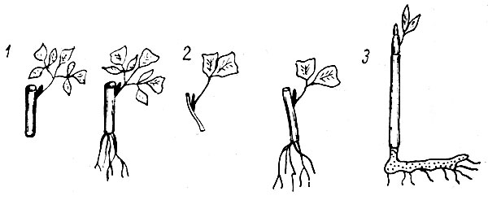
Рисунок 2. Методика размножения растений черенком (стеблевым)
  - Методики подготовки семян к проращиванию
Одним из самых простых способов можно считать намачивание семян в чистой воде. Температура воды должна быть +18 +20 0C. Воду к семенам нужно подливать маленькими порциями, так, чтобы только смочить их.
Для проращивания семена расстилают на материю или бумагу тонким слоем и семена трогаются в рост. Температура проращивания должна быть в пределах 16-25 градусов (в зависимости требования овощей). Семена должны быть постоянно смоченными они не должны высыхать. Прогретые и пророщенные семена раньше всходя и дают ранний урожай.
Глава 2
Планирование и постановка эксперимента
- Основные и вспомогательные материалы и оборудование
Была самостоятельно подготовлена, куплена (только бутилированная) и использована вода следующих видов:
1.Скважиная
2. Бутилированная
3. Дистиллированная
4. Серебряная
5. Талая
Был заготовлен и использован следующий исходный материал:
1. Черенки древесных растений:
Тополь дельтовидный  (Populus deltoids) | 15 шт.
Ива белая  (Salix alba) | 15 шт.
Сирень обыкновенная  (Syringa vulgaris) | 15 шт.
2. Семена плодовых растений:
Томат | 15 шт.
Огурец | 15 шт.
Кабачок | 15 шт.

При проведении эксперимента использованы следующие материалы:
Емкости для воды (для черенков) | 5 шт.
Тарелки пластиковые (для семян) | 5 шт.
Ткань х/б, розового цвета, фрагменты Ø 15 см | 5 шт.

Подготовка воды
Главной составляющей экспериментов с черенками и семенами являлась вода. Её подготовке было уделено особое внимание.
Скважинная вода была заготовлена непосредственно из крана в частном доме автора, расположенном в микрорайоне Верхняя Курья Мотовилихинского района г. Перми. Скважина расположена во втором водоносном слое на глубине 17 метров.
Бутилированная вода была приобретена в пункте продажи питьевой воды населению.
Талая вода была взята с придомового участка автора по указанному выше адресу.
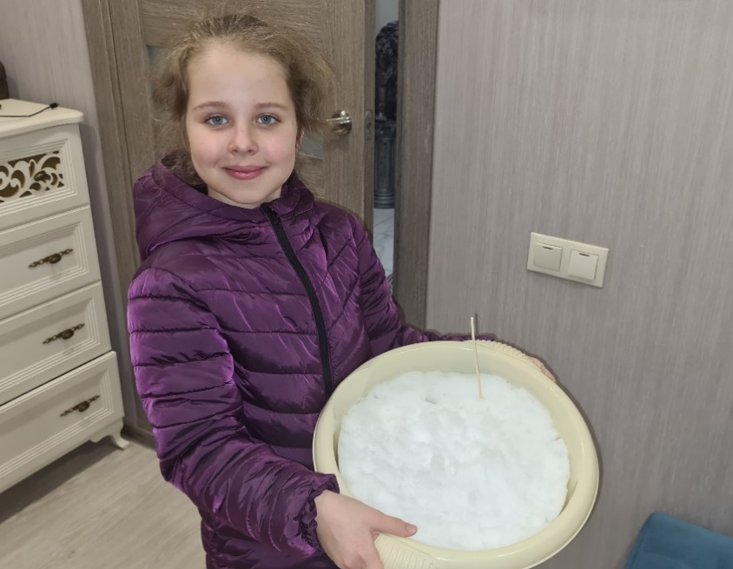
Рисунок 3. Подготовка талой воды
Серебряная вода была подготовлена под наблюдением научного руководителя эксперимента, путем помещения в сосуд со скважинной водой серебряной ложечки и кольца на несколько суток.
Дистиллированная вода была предоставлена научным руководителем эксперимента из лаборатории кафедры «Охрана окружающей среды» ПНИПУ.

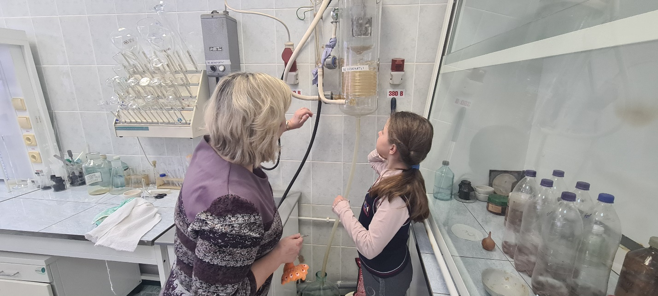
Рисунок 4. Подготовка дистиллированной воды.
На фото автор с научным руководителем в лаборатории кафедры ООС ПНИПУ

- Заготовка черенков
Черенки были заготовлены из локаций, расположенных в черте город Перми. Длина всех опытных образцов – 20 см, срез был сделан с помощью взрослых острым ножом, чтобы не нанести вред структуре черенка. После среза черенки были размещены в заранее подготовленные пластиковые стаканы, объемом пол литра. Каждый из них был подписан в соответствии с тем, какая вода была в нем, была указана дата помещения черенков. Всего было пять стаканов, в каждый размещено по три черенка каждого вида деревьев. Итого по 9 черенков в каждом стакане.
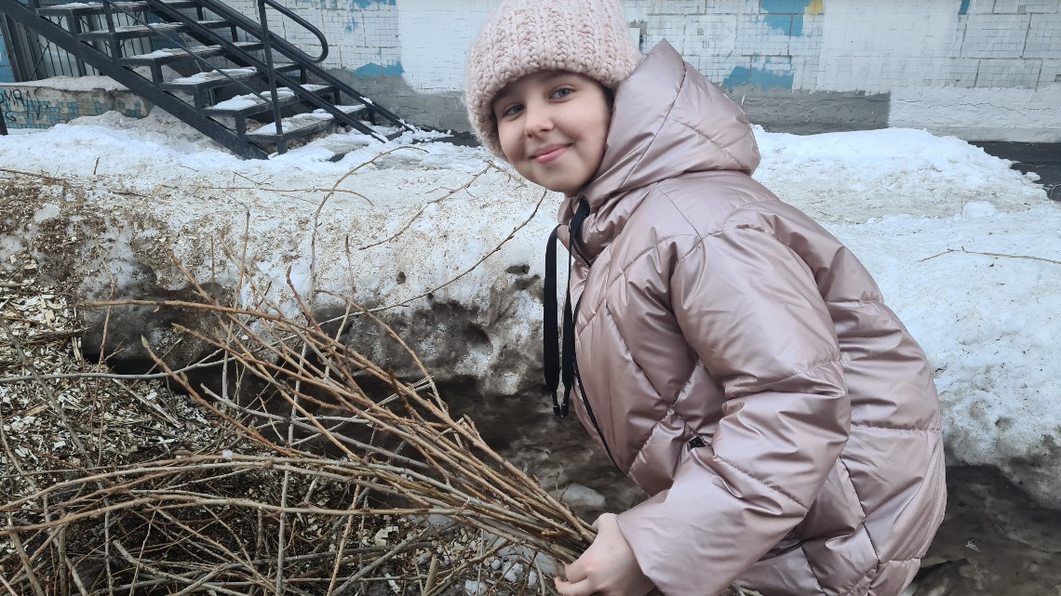
Рисунок 5. Заготовка черенков
- Заготовка семян
Для проведения экспериментальной работы с семенами были приобретены семена плодовых культур в специализированном магазине. Для семян были подготовлены глубокие пластиковые тарелки на дне каждой размещены х/б лоскутки, пропитанные тем или иным видом экспериментальной воды. В каждой тарелке размещались по три образца томатов, огурцов и кабачков.
- Подготовка вспомогательного оборудования и материалов
Были использованы пол литровые пластиковые прозрачные емкости. Всего было заготовлено 5 емкостей. В ходе эксперимента использовались пластиковые одноразовые тарелки средней глубины диаметром 25 см для размещения семян. Кроме этого, для эксперимента с семенами было заготовлено 5 лоскутов хлопчатобумажной ткани розового цвета диаметром15 см. В качестве основных критериев укоренения и развития семян были выбраны длина и ширина листовой пластины, длина корешка.
- Постановка эксперимента
Пять емкостей были заполнены водой разного вида. В каждую емкость поместили по 3 черенка тополя, ивы и сирени соответственно.
Для размещения семян были использованы пластиковые тарелки. На дно каждой тарелки разместили х/б лоскутки, смоченные 5 видами подготовленной для эксперимента водой. В каждую тарелку поместили по три семени плодовых культур. На первое время тарелки были закрыты пищевой пленкой для создания парникового эффекта для активного проращивания семян. После первых всходов, пленка была удалена, но тарелки продолжали находиться в теплом светлом месте.
Каждая емкость была снабжена биркой-табличкой, содержащей следующие сведения: вид воды, дата постановки (начала) эксперимента, суть и объект эксперимента (черенки, семена какого растения), кем выполняется эксперимент.
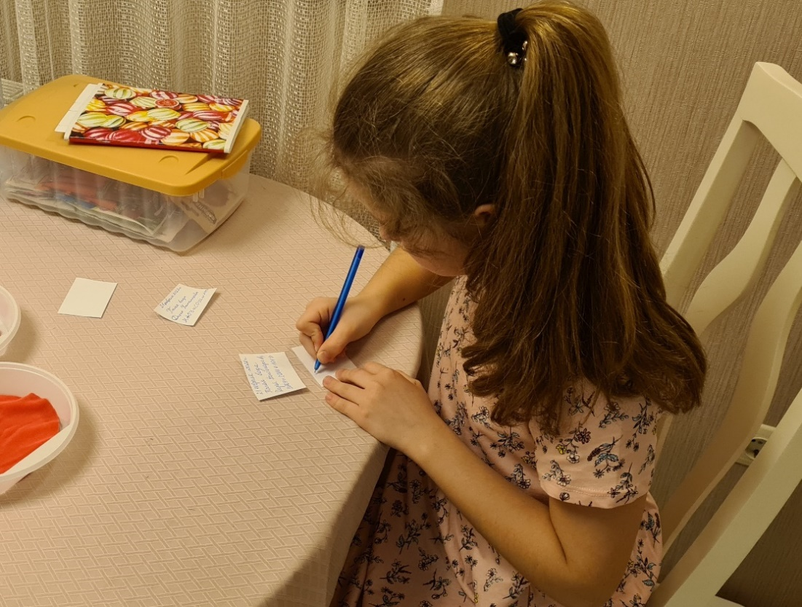
Рисунок 6.Подготовка бирок
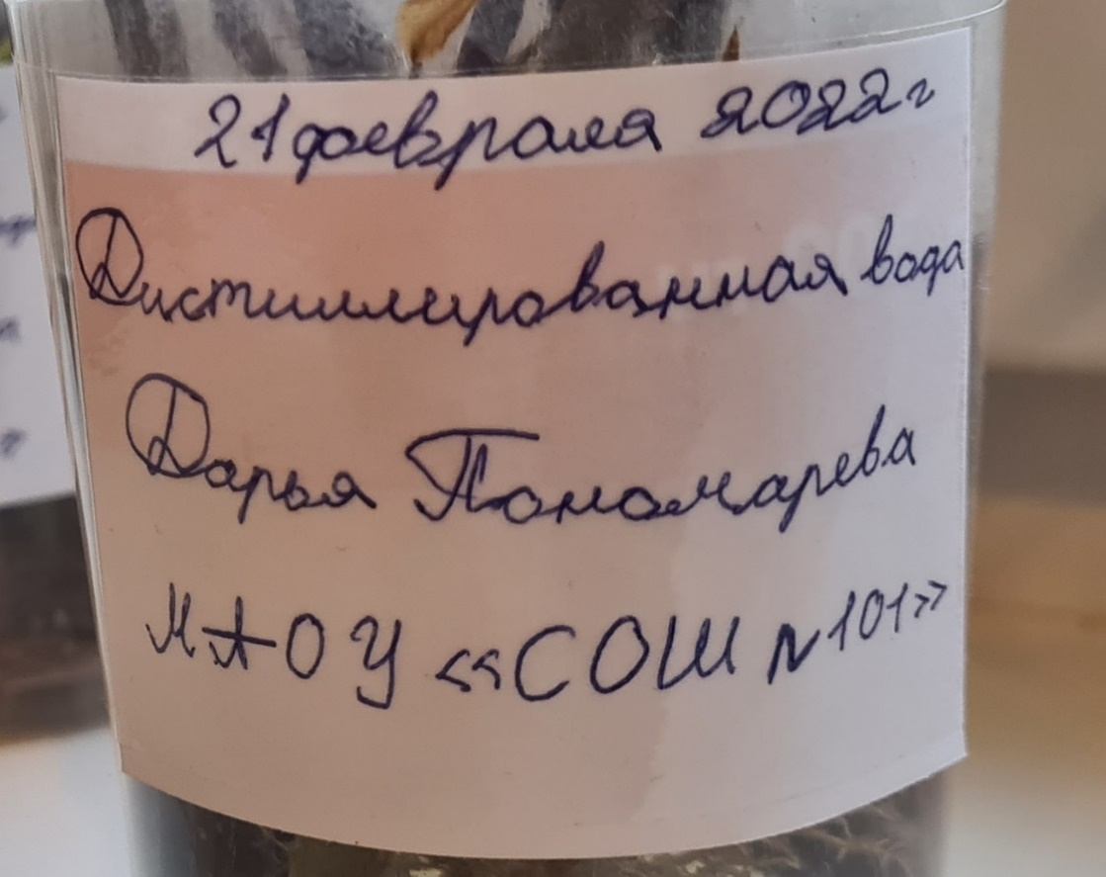
Рисунок 7. Образец бирки
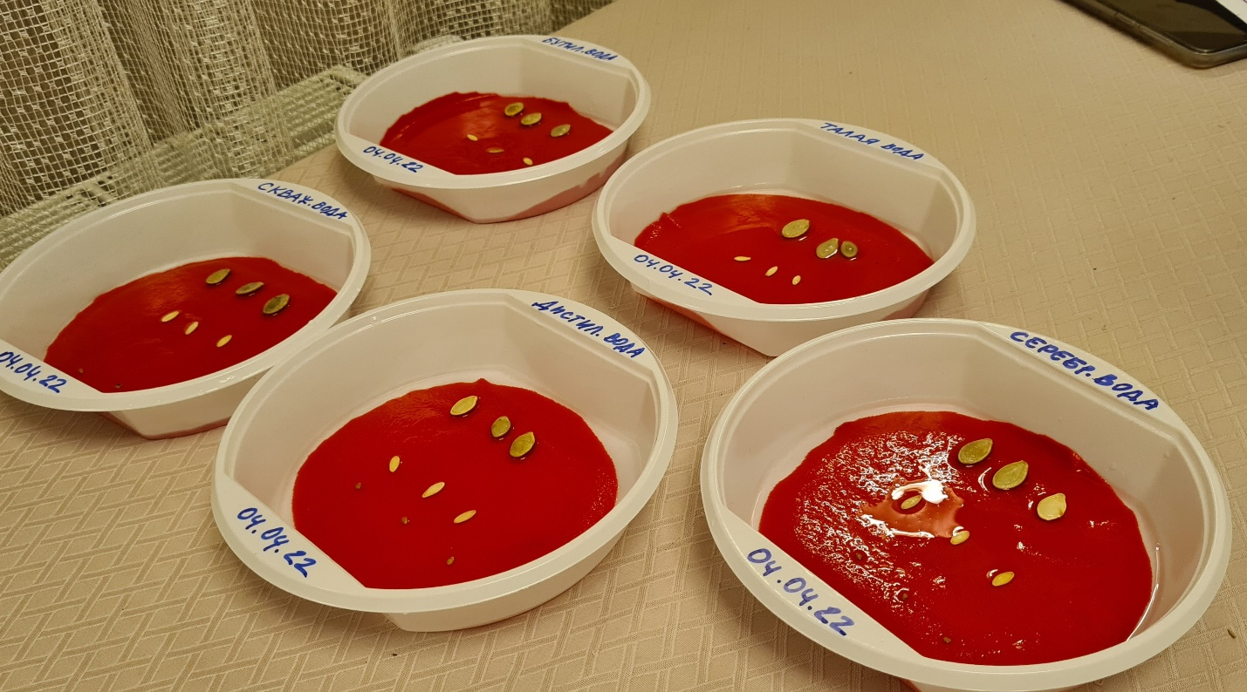
Рисунок 8. Внешний вид емкостей для семян
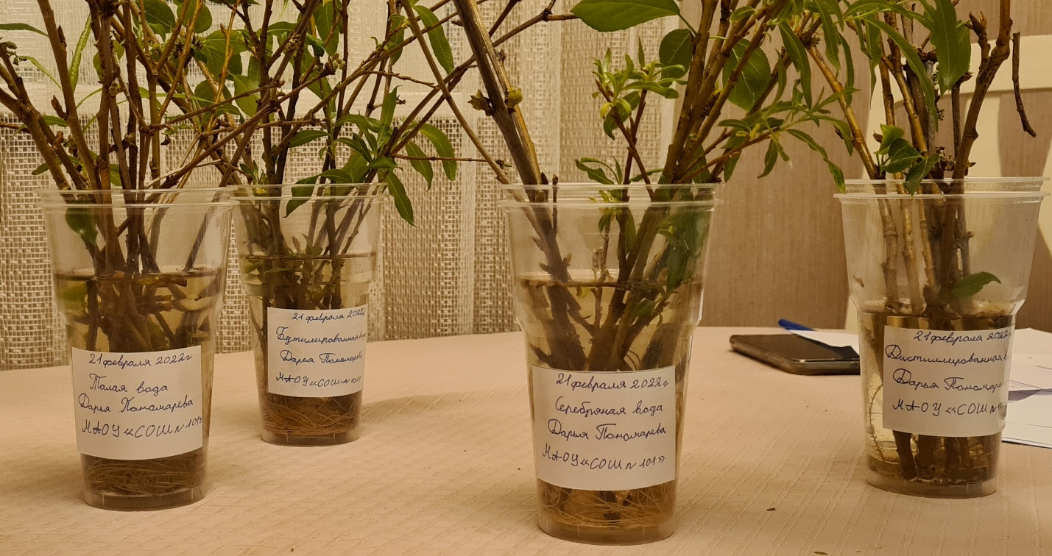
Рисунок 9. Общий вид подготовленных емкостей с черенками
Вывод. Поиск специальной литературы, проведенный автором, был достаточным и доступным для изучения в ресурсах Интернета. Всего найдено и изучено 5 книг и 10 ресурсов Интернета.
Все виды воды, применяемые в ходе эксперимента, являлись безопасными и доступными. Такую воду можно подготовить самому или купить в магазине или аптеке за сравнительно недорогую стоимость.

Глава 3
Результаты эксперимента и их анализ
Эксперимент проводился с пятью видами воды: скважинной, бутилированной, дистиллированной, серебряной и талой. Эксперимент поставлен 21 февраля 2023 года и длился 1,5 месяца. В ходе эксперимента результаты фиксировались в дневнике наблюдений автора.
Развитие черенков деревьев в разной подготовленной воде сравнивались по следующим критериям: по скорости развития корневой системы, по появлению почек, по размеру появившихся листьев и по сохранению жизнеспособности черенков. По скорости роста лучший результат показала дистиллированная и бутилированная вода, по появлению почек - талая и серебряная, по размеру появившихся листьев - дистиллированная, по сохранению жизнеспособности лучший результат показала серебряная вода. Данные представлены в таблице №1. Результаты наблюдения за развитием черенков.
 | Тополь | Сирень | Ива
Контроль (скважинная) | Скорость развития корня: к 30 дню эксперимента - до 12 см  Появление почек: на 10 день 24 шт  Размер листа: на 13 день 1,1 см  Сохранение жизнеспособности: увядание через 1 мес. 3 нед. | Скорость развития корня: к 30 дню эксперимента - до 8 см  Появление почек: на 10 день 20 шт  Размер листа: на 13 день 1,2 см  Сохранение жизнеспособности: увядание через 1 мес. 2 нед. | Скорость развития корня: к 30 дню эксперимента - до 10 см  Появление почек: на 10 день 18 шт  Размер листа: на 13 день 1 см  Сохранение жизнеспособности: увядание через 1 мес. 3 нед.
Бутилированная | Скорость развития корня: активно, к 30 дню эксперимента - до 17 см  Появление почек:  Размер листа: на 13 день 1,4 см  Сохранение жизнеспособности: увядание через 1 мес. 2 нед. | Скорость развития корня: к 30 дню эксперимента - до 13 см  Появление почек:  Размер листа: на 13 день 1,2 см  Сохранение жизнеспособности: через 1 мес. 2 нед. | Скорость развития корня: к 30 дню эксперимента - до 13 см  Появление почек:  Размер листа: на 13 день 1см  Сохранение жизнеспособности: через 1 мес. 2 нед.
Талая | Скорость развития корня:  Появление почек: на 10 день 27 шт.  Размер листа:  Сохранение жизнеспособности: увядание через 3 недели | Скорость развития корня:  Появление почек: на 10 день 20 шт  Размер листа: на 13 день 2 см  Сохранение жизнеспособности: увядание через 1 мес. | Скорость развития корня:  Появление почек: на 10 день 17 шт  Размер листа:  Сохранение жизнеспособности: увядание через 1 мес.
Дистиллированная | Скорость развития корня: активно, к 30 дню эксперимента - до 14 см.  Появление почек: на 10 день 25 шт  Размер листа: на 13 день до 4 см  Сохранение жизнеспособности: увядание через 1 мес. | Скорость развития корня: 30 дню эксперимента - до 13 см.  Появление почек: на 10 день 25 шт  Размер листа: на 13 день 3 см  Сохранение жизнеспособности: увядание через 1 мес. | Скорость развития корня: 30 дню эксперимента - до 16 см.  Появление почек: на 10 день 15 шт  Размер листа: на 13 день 1,8 см  Сохранение жизнеспособности: увядание через 1 мес.
Серебряная | Скорость развития корня:  Появление почек: на 10 день 23 шт.  Размер листа: на 13 день 2 см 4мм  Сохранение жизнеспособности: лучшее | Скорость развития корня:  Появление почек: на 10 день 24 шт  Размер листа: на 13 день 2 см  Сохранение жизнеспособности: лучшее | Скорость развития корня:  Появление почек: на 10 день 22 шт  Размер листа: на 13 день 1 см 8мм  Сохранение жизнеспособности: лучшее
Таблица 1. Результаты наблюдения за развитием черенков
Критериями для сравнения в ходе эксперимента всхожести семян были выбраны следующие показатели: скорость прорастания семян, размер ростка и сохранение жизнеспособности семян для последующей посадки. Лучший результат по скорости и размеру ростков был у дистиллированной воды, а по сохранению жизнеспособности – у серебряной. Данные представлены в таблице №2.
 | Томат | Огурец | Кабачок
Контроль (скважинная) | Скорость прорастания семян: на 10 день  Размер: на 12 день 2 мм  Сохранение жизнеспособности: + | Скорость прорастания семян: на 5 день  Размер: 7 мм  Сохранение жизнеспособности: + | Скорость прорастания семян: на 5 день  Размер: на 8 день 5 мм  Сохранение жизнеспособности: +
Бутилированная | Скорость прорастания семян: на 9 день  Размер: на 12 день 3 мм  Сохранение жизнеспособности: + | Скорость прорастания семян: на 6 день  Размер: 6 мм  Сохранение жизнеспособности: + | Скорость прорастания семян: на 3 день  Размер: на 8 день 6 мм  Сохранение жизнеспособности: +
Талая | Скорость прорастания семян: на 9 день  Размер: на 12 день 2 мм  Сохранение жизнеспособности: низкое | Скорость прорастания семян: на 4 день - 2 семени, одно - пустое  Размер: 6 мм  Сохранение жизнеспособности: + | Скорость прорастания семян: на 3 день  Размер: на 8 день 5 мм  Сохранение жизнеспособности: +
Дистиллированная | Скорость прорастания семян: на 7 день (2 семени)  Размер: на 12 день 4 мм  Сохранение жизнеспособности: низкое | Скорость прорастания семян: на 4 день  Размер: 8 мм  Сохранение жизнеспособности: - ( на 15 день погибли) | Скорость прорастания семян: на 3 день  Размер: на 8 день 14 мм  Сохранение жизнеспособности: +
Серебряная | Скорость прорастания семян: на 9 день  Размер: на 12 день 3 мм  Сохранение жизнеспособности: лучшее | Скорость прорастания семян: на 5 день  Размер: 7 мм Сохранение жизнеспособности: лучшее | Скорость прорастания семян: на 5 день  Размер: на 8 день 8 мм  Сохранение жизнеспособности: лучшее
Таблица 2. Результаты наблюдения за развитием семян
Результаты эксперимента наглядно демонстрируют, что все виды воды являются подходящими для черенкования и прорастания семян, однако, лучшее состояние материала по прошествии 1,5 месяца после начала эксперимента показала серебряная вода. К тому же отметим, что в ней не было цветения, она не прокисала, визуально дольше остальных оставалась прозрачной.
Подводя общий итог эксперимента, отметим, что применяемые в ходе эксперимента виды воды являлись безопасными и доступными. Все вида упомянутой воды можно подготовить самому или купить в магазине или аптеке за сравнительно недорогую стоимость. Вся специальная литература, использованная в работе, доступна в ресурсах Интернета.
Именно серебряная вода является лидером проведенных экспериментов. Обладая высокими бактерицидными свойствами, она предотвращает закисание воды и тем самым способствует черенкам и семенам растений развиваться интенсивно и дольше сохранять свою жизнеспособность.

Глава 4
Дополнительный эксперимент
Для более углубленного изучения влияния различной воды на развитие растений, было принято решение о проведении дополнительного эксперимента. Суть данного эксперимента - определение микробной картины подготовленной воды по завершению основного эксперимента.
Исследование микроорганизмов воды проводились на световом микроскопе «Karl Zeiss» со встроенной цифровой видеокамерой, позволяющей получать фото- и видеофайлы с препаратов. Препараты изучались на увеличение 15*20, 15*40.
Нами было подготовлено пять препаратов «придавленная капля», с которых получено 34 фотографии. Ниже представлены результаты, полученные с препаратов, в ходе дополнительного эксперимента по изучению подготовленной воды в конце эксперимента.
Микробная картина скважинной воды
На рисунке видны скопления зеленых водорослей, актиномицетов, жгутиконосцев (единично), бактерии бациллярной формы, бактерии - палочки, бактерии - спириллы.
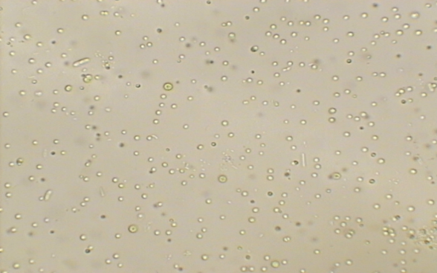
Рисунок 10.Микробная картина скважинной воды
Микробная картина талой воды
В талой воде было обнаружено массовое развитие коловраток (они фильтруют/чистят воду), водоросли, микроскопические черви, цисты коловраток.
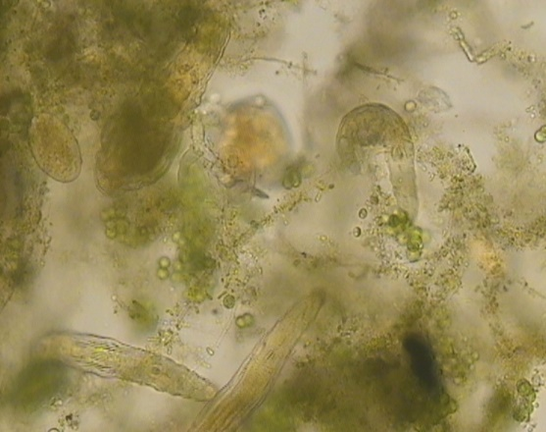
Рисунок 11. Микробная картина талой воды
Микробная картина дистиллированной воды
Микробная картина показала единичное наличие коловраток, актиномицетов, грибов.
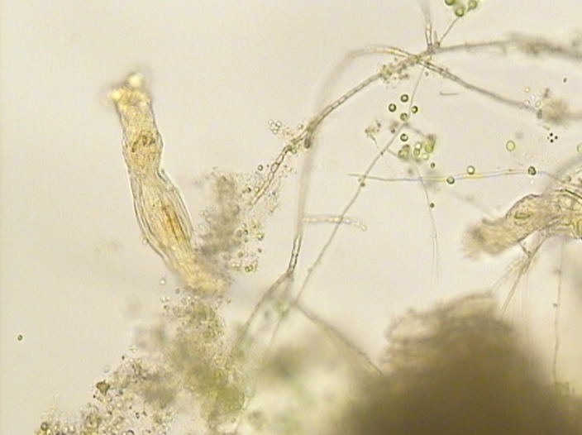
Рисунок 12. Микробная картина дистиллированной воды
Микробная картина бутилированной воды
В препарате были обнаружены зеленые кокковые водоросли и бактерии бациллы, актиномицеты и хорошо сформированные сумки сумчатых грибов.
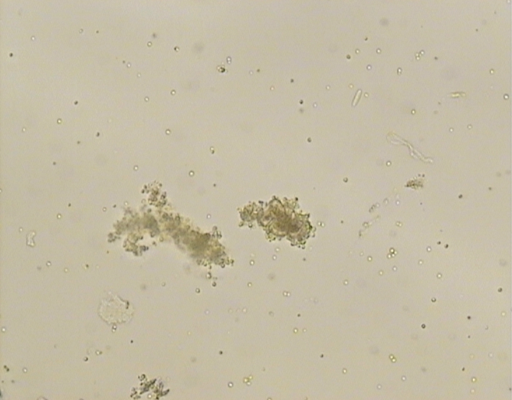
Рисунок 13. Микробная картина бутилированной воды
Микробная картина серебряной воды
В серебряной воде наблюдалось незначительное развитие водорослей, бактерий палочек, бактерий бацилл, также встретилась одиночная амеба.
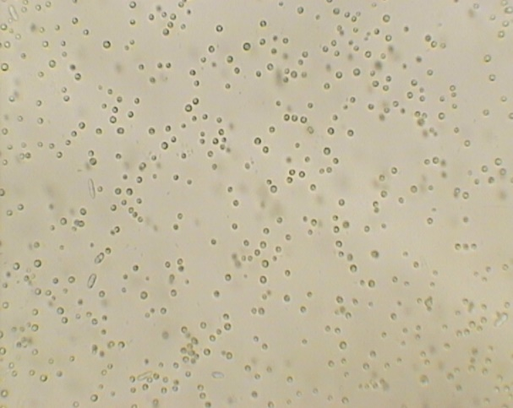
Рисунок 14. Микробная картина серебряной воды
Вывод: нами отмечено, что в серебряной воде развивались только те организмы, у кого имеется плотная оболочка (слизистый чехлик). Этот чехол защищает их от воздействий.
Таким образом, можно сделать вывод, что для бацилл и водорослей серебряная вода не страшна, однако и они не развиваются в массовом количестве, а выявляются здесь одиночно. Для жизнедеятельности остальных микроскопических гидробионтов серебряная вода не пригодна для развития, чем и обуславливается высокая прозрачность и свежесть воды даже по прошествии сравнительно большого отрезка времени (полтора месяца).

Заключение

Проведенный эксперимент по определению воздействия разной подготовленной воды подтверждает, что все виды воды подходят для проращивания семян и укоренения черенков. Однако, наилучший результат показала серебряная вода. Микроскопическими ионы серебра, обладая антибактериальным действием, обеззараживали воду, избавляя от вредных веществ, чем помогали хоть и не скорому, однако, более продолжительному и жизнеспособному развитию черенков и семян.
В рамках проведенной работы выполнены все поставленные в начале эксперимента задачи по поиску и освоению специальной литературы и изучению методик работы, зафиксированы и изучены результаты хода эксперимента, проведен анализ. Таким образом, автором достигнута цель работы - в ходе эксперимента определено воздействие разной подготовленной воды на всхожесть семян и развитие черенков. Самое эффективное воздействие на развитие черенков и всхожесть семян оказала серебряная вода.
Не маловажен такой результат работы как высадка черенков тополя в рамках к международной акции «Сад памяти». Тем самым автором внесен вклад в озеленение городской среды и в сохранении памяти о Героях Великой Отечественной войны.
В перспективе автор ставит перед собой цели продолжать исследовательскую работу с черенками по укоренению ягодных и декоративных кустов для высадки на своем участке. В части плодово - овощных растений планируется провести эксперимент с семейством бобовых (фасоль, горох, бобы), с семенами подсолнечника и настурции.

Список литературы
- Онегов А.С. Школа юннатов. Твой огород: Научно-художественная лит-ра/ Рис. В. Радаева. – М.: Дет. Лит., 1982. – 318 с., ил.
- Детская энциклопедия. Том 6 «Сельское хозяйство». М.: Издательство педагогика, 1974. – 432 с., ил.
- Смирнов А.В. Мир растений: Рассказы о культурных растениях/Худож. А. Колли. – М.: Мол.гвардия, 1988. – 303 с., ил. – (Эврика).
- Васильев М.В. Растения и человек – М.: Издательство «Советская Россия», 1967. – 318 с., ил.
- Дендрология. Богданов П.Л. Учебник для вузов. «Лесная промышленность», 1974г., 240 с.
- Статья из Интернета: https://natural-sciences.ru/ru/article/view?id=15766
- Статья из Интернета: https://o-vode.net/kakaya-byvaet/serebryanaya/kak-sdelat-s
- Статья из Интернета: https://watercons.ru/water-forhealth/distillirovannaja-voda-dlja-pitja
- Статья из Интернета: https://zozhmania.ru/voda/polza-i-vred-vody-s-ionami-serebra
- Статья из Интернета: https://skvajina.com/harakteristik/
- Статья из Интернета: https://dom-vod-snab.ru/parametry-skvazhiny/
- Статья из Статья из Интернета: https://roscontrol.com/testlab/article/butilirovannaya_voda_pit_ili_ne_pit/
- Статья из Интернета: https://ovteh.ru/blog/vidy-vody/butilirovannaya-voda-chto-eto-takoe-kak-ee-vybrat-i-chto-v-nee-dobavlyaut-sostav-trebovaniya
- Статья из Интернета: http://www.gardenia.ru/pages/4eren_003.htm
- Статья из Интернета: https://growerline.ru/experts/osnovnye_sposoby_prorashchivaniya_semyan_mnenie_ot_growerline/

Приложение 1. Фотографии проведения эксперимента

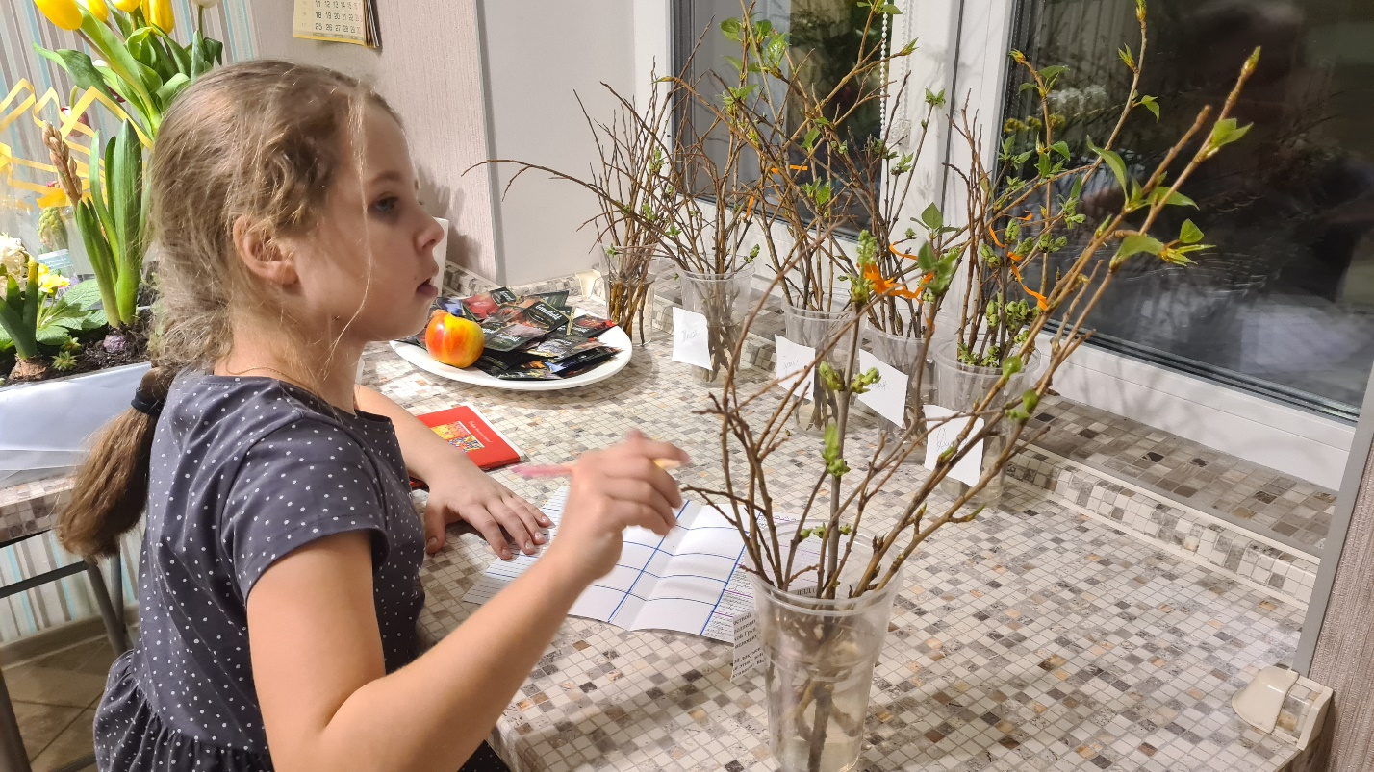
Рисунок 15. Наблюдение за развитием черенков
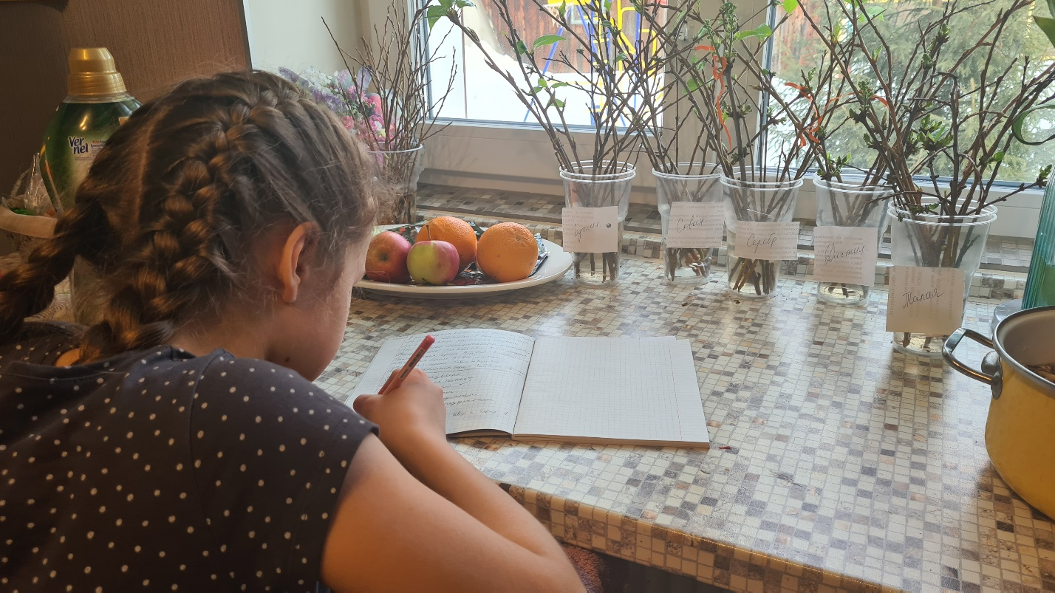
Рисунок 16. Заполнение дневника наблюдений

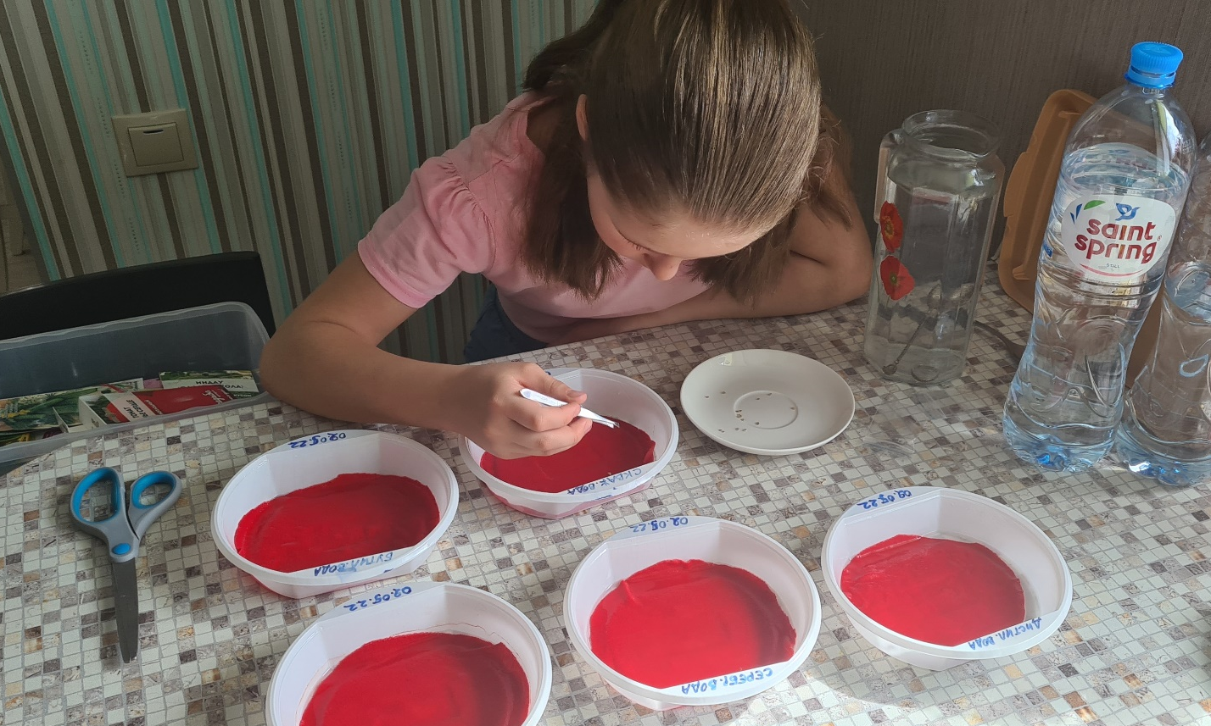
Рисунок 17. Замачивание семян

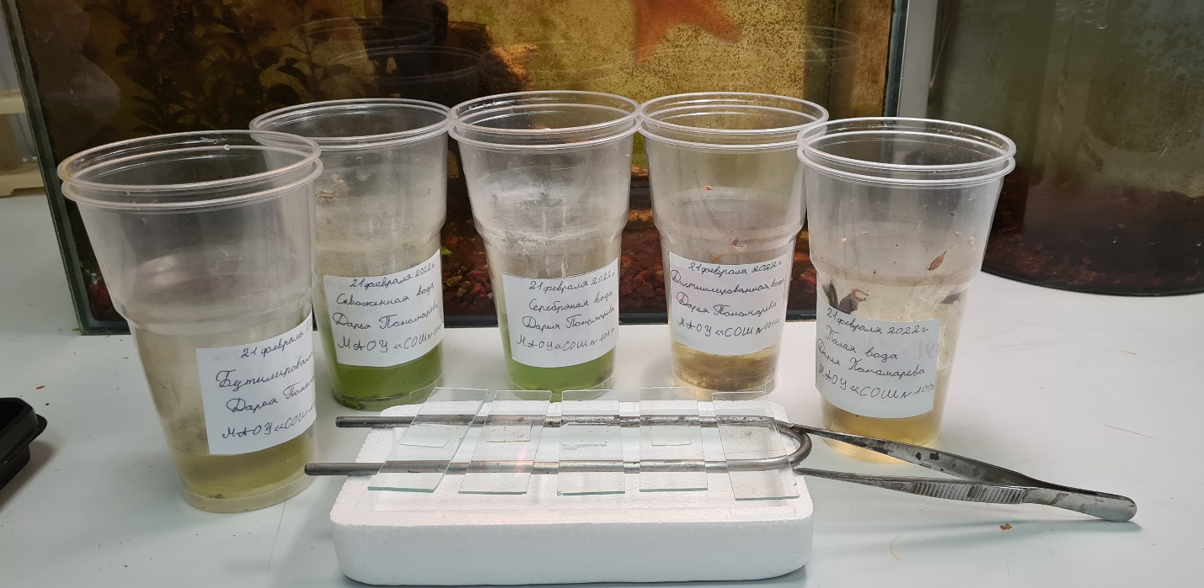
Рисунок 18. Материал для изучения в ходе дополнительного эксперимента

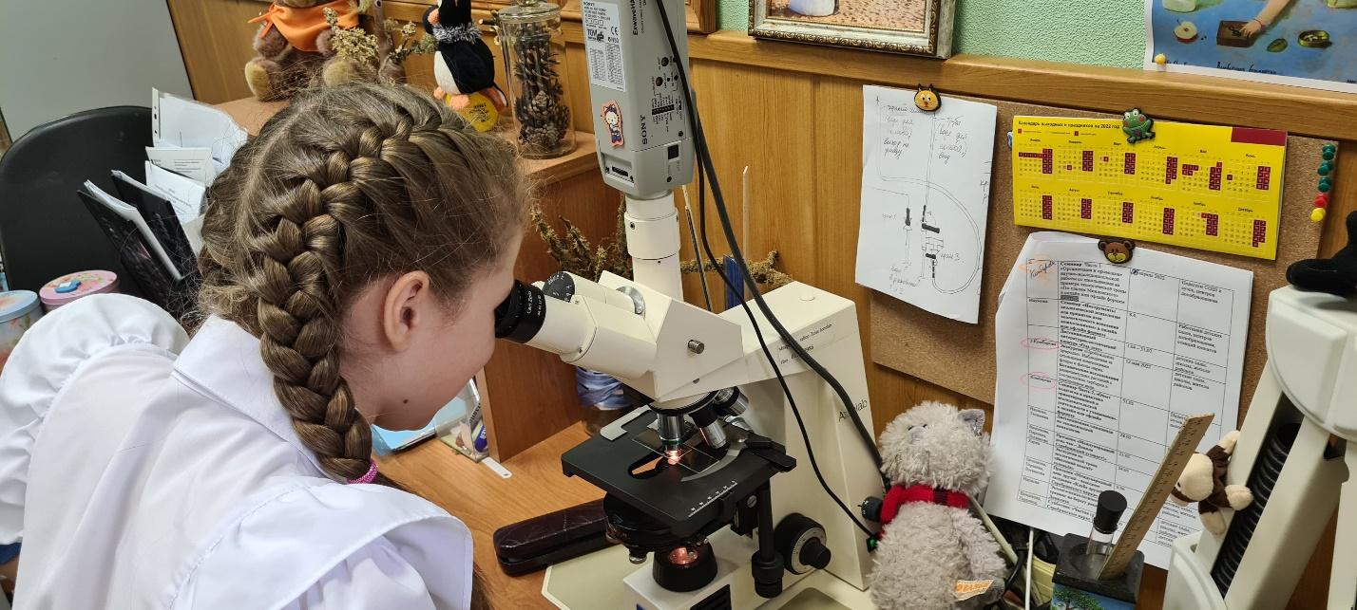
Рисунок 19.Изучение препаратов «придавленная капля» на световом микроскопе

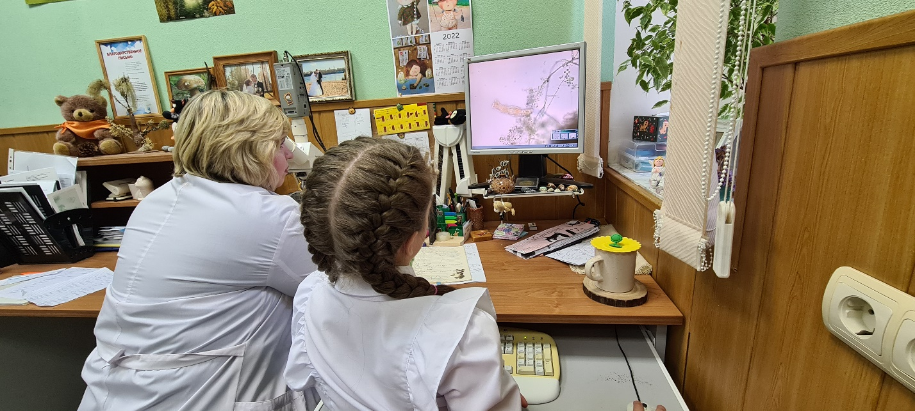
Рисунок 20. Изучение автором и научным руководителем результатов дополнительного эксперимента
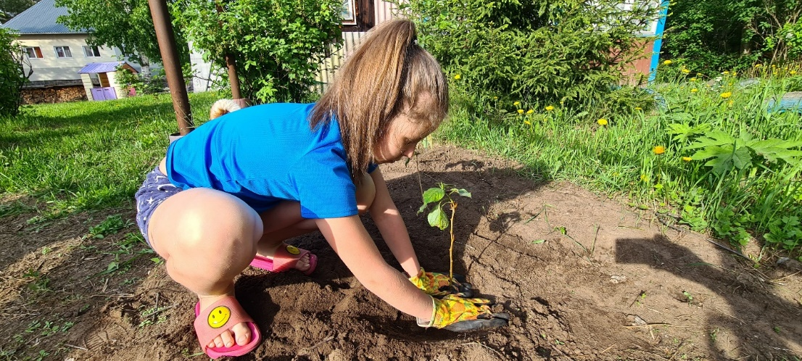
Рисунок 21. Посадка черенка тополя

Приложение 2. Схема воздействия ионов серебра на клетку бактерии
Схема выполнена автором

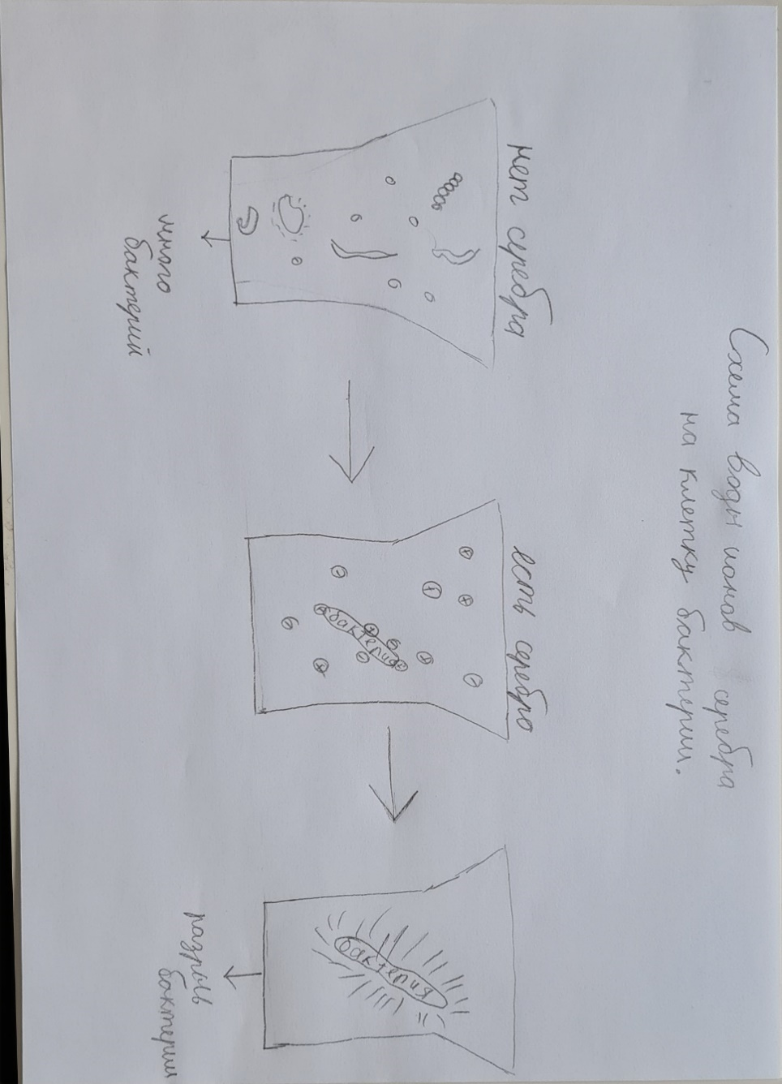

Приложение 3. Нормативные показатели питьевой воды
